
ООО «БММТ «Спутник» г.Комсомольска-на-Амуре»
681000, г.Комсомольск-на-Амуре, ул. Севатопольская, 10
Тел. (42-17): 55-02-05, 55-01-58, www.sputnik-dv.ru

РТО 001307

Программа №5 пребывания школьников в г. Владивостоке
«Приморье – Увидеть. Почувствовать. Влюбиться!»
(25.03 – 30.03.2024 г., 26.03 – 31.03.2024 г., 27.03 – 01.04.2024 г.)
4дня/ 3ночи
.
1 день: отправление поездом 351 в 07:50;
2 день:
Прибытие в г. Владивостока. Встреча с сопровождающим у вагона с табличкой «Спутник»
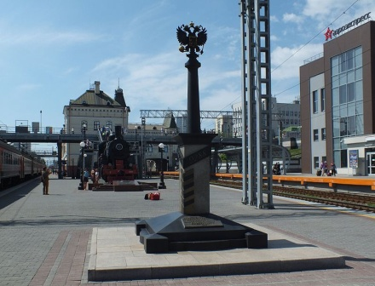
Завтрак
Начало обзорной автобусной экскурсии по городу с посещением:
- железнодорожного вокзала – построен в 1984 году по проекту архитектора А.Базилевского, копия Ярославского вокзала в г. Москва;
- Паровоза Еа-3306-произведен в США в 1944г.,был приписан к депо Первая речка, списан в 1995году и установлен на перроне вокзала в 1995году;
-километрового столба «9288 км» -стела, символизирующая окончание Транссибирской магистрали, самой длинной на планете железнодорожной магистрали, растянувшейся на 9288 км и подходящей к Японскому морю;
-Корабельной набережной:
Триумфальная арка Цесаревича Николая II (одно из красивейших архитектурных сооружений г. Владивостока на перекрестке улиц Светланской и Петра Великого. Она была построена в 1891 в память о пребывании во Владивостоке цесаревича Николая II, в дальнейшем последнего царя Российской Империи;
-Мемориальный комплекс «Боевая слава -
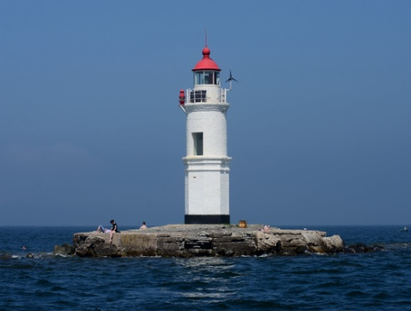
-музей Мемориальная подводная лодка «С – 56,
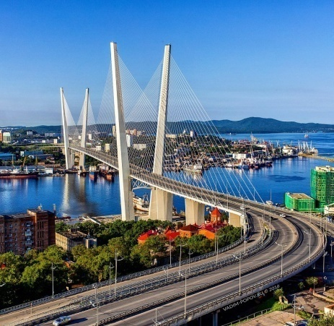
-Токаревский маяк-визитной карточки города. Токаревский маяк-один из старейших маяков дальневосточных морей и залива Петра Великого,до сих пор остающийся важным навигационным сооружением и популярнейшей достопримечательностью Владивостока. Он расположен на рукотворной каменистой косе, отходящей от мыса Токаревского так называемой Токаревской кошке. В далеком 1876 году тут установили светящийся знак, а в 1910 году на восьмигранном фундаменте была поставлена круглая каменная белая башня маяка высотой 12 метров. До настоящего времени она сохранилась в первозданном виде. Маяк на Токаревской кошке обеспечивает безопасный проход судов к Владивостоку через пролив Босфор Восточный. А еще, Токаревский маяк - один из символов Владивостока и любимое место отдыха горожан. Отсюда открывается потрясающий вид на Русский мост и остров святой Елены. Можно долго наблюдать за проходящими мимо яхтами и кораблями. А еще, отсюда можно наблюдать за закатами, которые во Владивостоке особенно прекрасны. С маяка открывается прекрасный вид на Русский мост, связывающий город с о.Русский и перекинутый через пролив Босфор –Восточный, если удача Вам улыбнется, то можно увидеть тюленя-ларгу, проплывающего мимо.
13:30-14: 00-Обед
Выезд на о.Русский проезд по мостам «Золотой» через бухту Золотой Рог и «Русский» через залив Босфор Восточный(Соединяет материковую часть Владивостока с островом Русский. Мост входит в первую десятку рейтинга самых интересных туристических мест России, является самым длинным в мире вантовым мостом по протяженности пролета и вторым по высоте. Общая длина моста на остров Русский – 3100 метров, длина основного пролета – 1104 метров основной пролет. Высота конструкций – 321 метр).
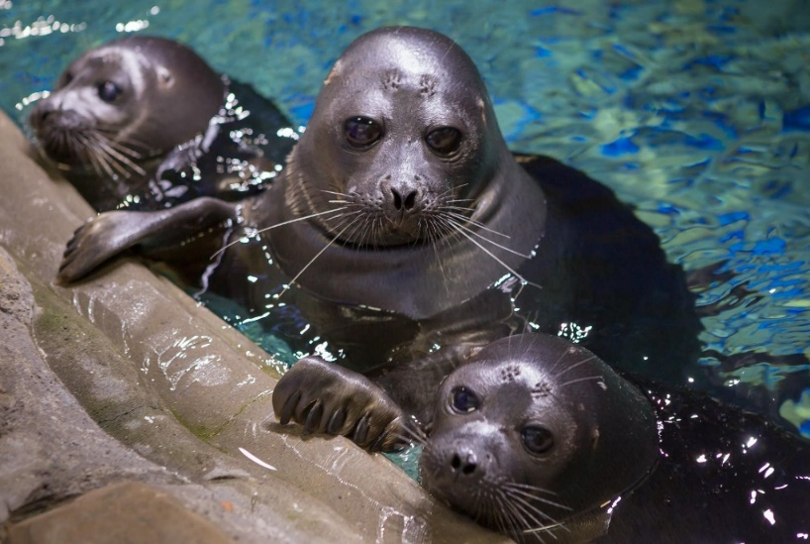
Посещение Океанариума (Океанариум имеет общую площадь в 37 000 м². Там располагаются экспозиции и научные лаборатории. Кроме того, комплекс зданий «Приморский океанариум» включает: научно-адаптационный корпус, зону инженерных сооружений и охраны памятников истории и культуры (оборонительные сооружения острова). В левом крыле океанариума располагается главный резервуар, с 70-метровым подводным тоннелем для посетителей. В восточной расположен дельфинарий с ареной и трибунами для зрителей. Общий объём воды в океанариуме — почти 25 000 кубометров. В главном корпусе установлено 135 аквариумов для 500 видов рыб и млекопитающих По величине океанариум занял почетное третье место в мире.)
Возвращение в город.
По дороге посещение
Новосильцевской батареи Владивостокской крепости, расположенной у входа в пролив Босфор Восточный. Это самый доступный из всех островных объектов Владивостокской крепости (всего на Русском были возведены 6 фортов и 27 береговых батарей). Строительство батареи было начато в 1898 году и полностью закончено в 1902. На строительство было потрачено около 180 тысяч рублей. Новосильцевская батарея насчитывает шесть 6-дюймовых пушек Канэ и две 57-мм пушки Норденфельда. Но самое главное, зачем сюда стоит приехать – с батареи открывается прекрасный вид на Русский мост, а также на город Владивосток, набережную ДВФУ и Океанариум.
Трансфер в гостиницу. Размещение
Ужин
3 день,

Завтрак .
Выезд на экскурсию в Приморский Сафари парк (Шкотовский район, в пути 1,5часа) в
Примоский Сафари парк
Только здесь Вы можете гарантированно увидеть тигров! В Сафари-парке содержатся все животные уссурийской тайги.
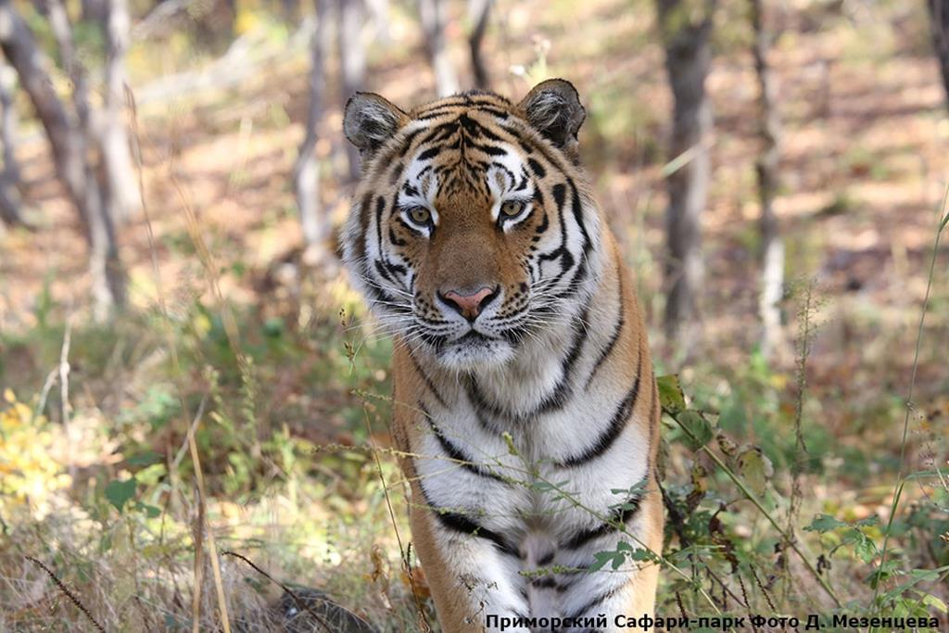
Сафари-парк – чудесный уголок живой природы, позволяющий познакомиться с обитателями уссурийской тайги и понаблюдать жизнь животных в естественной среде.. Люди и животные без решёток, рвов, стёкол и т.п. Ручные обитатели (изюбрь, пятнистые олени, косули, кабанчики, кролики) сами выходят к людям. Их можно покормить с руки, погладить и сфотографироваться рядом. Корм для копытных выдаётся бесплатно. Гости гарантированно наблюдают ТИГРОВ (с моста без решёток, прямо перед глазами). По оценке журнала "Вокруг Света" Приморский Сафари-парк, единственный в России, входит в число двенадцати лучших зоопарков мира. Сафари-парк – это 8 гектаров леса, разделенные на отдельные парки животных.На этой территории свободно гуляют 5 видов диких копытных Приморского края: кабаны, изюбрь, пятнистые олени, гибридный олень (папа – пятнистый олень, мама – изюбриха), косули, а также кролики и фазаны.
Предлагаются экскурсии в
- парк тигров, парк копытных, парк леопардов, парк медведей
Обед .
Возвращение в город.
За доп.плату возможно посещение Арт-парка семейного отдыха «Штыковские Пруды» в п. Штыково близ реки Артемовка. Огромная территория арт-парка более 30 гектаров пронизана сетью прогулочных дорожек и тропинок, окружённых скамейками, гамаками, качелями и площадками для отдыха. Парк работает круглый год и в любую погоду. Вас ждёт более 40 арт-объектов и фото-зон. На территории Парка собрана неповторимая коллекция скульптурных композиций по мотивам советских мультфильмов. На эко-тропе — фигуры представителей приморской фауны. А самый впечатляющий арт-объект — это гигантская стилизованная скульптура амурского тигра длиной почти 10 метров.Прогулка по территории парка,
Единственный в России комплекс Творческих мастерских, где ежедневно и круглый год работают более десятка направлений декоративно-прикладного искусства (гончарное дело, фьюзинг (работа со стеклом), валяние из шерсти, мыловарение, художественная роспись, карамельное искусство, украшения из бронзы, натуральный скраб, экосвечи, восковые ручки, выжигание, пальчиковая роспись, свечное дело и др.) Самое главное — это то, что на любом направлении творчества гости арт-парка могут своими руками изготовить себе сувенир на память о прекрасном отдыхе.
Архитектурно-дизайнерская составляющая Парка гармонично сочетается с традиционными видами активного отдыха на природе.
Прибытие в г.Владивосток .
Ужин.

4 день.

Завтрак.
Выезд на экскурсию в Национальный парк «Земля леопарда»

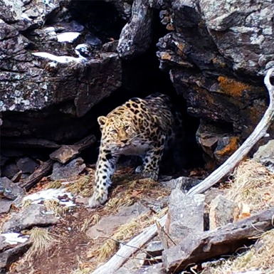
Национальный парк, созданный в Приморском крае в 2012 году с главной целью — сохранить и восстановить популяцию самой редкой кошки в мире. В конце ХХ века в мире оставалось лишь 30-35 его особей. Информация о численности получена специалистами при помощи метода фотомониторинга, в рамках которого животные фиксируются автоматическими фотоловушками. а последнее время сеть таких ловушек в Приморье расширилась до 400 камер – это самая крупная сеть фотомониторинга в России. Именно рост числа ловушек и позволил получить новые позитивные данные. Нацпарк является родильным домом дальневосточных леопардов в Приморье. Вырастая, леопарды расходятся по запредельным территориям. Сейчас популяция увеличилась до 97 особей, хотя многие ученые не верили в возможность ее возрождения. УРА! На сегодняшний день более половины из них живёт на «Земле леопарда». Только здесь живут сразу четыре вида диких кошек: амурский тигр, рысь, дальневосточный лесной кот и дальневосточный леопард – самая редкая из крупных кошек планеты. Дикие и невероятно скрытные, словно призраки. Но настоящие. Леопардов удалось сохранить, и теперь их можно увидеть – только здесь.)
В состав национального парка «Земля леопарда» при создании вошёл заповедник «Кедровая Падь», территория заказника «Леопардовый», Морской заповедник и Уссурийский заповедник. На этом маршруте вы увидите настоящую уссурийскую тайгу!

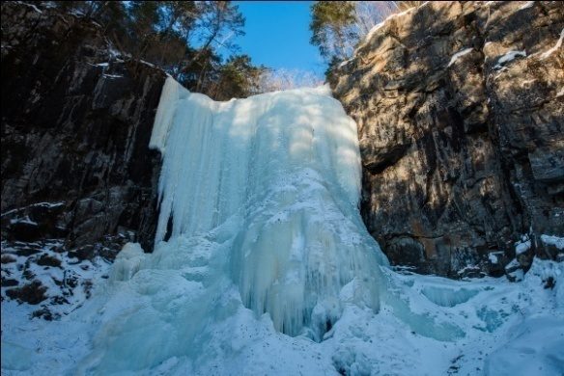
По пути посещение Кравцовских водопадов,знаменитых в Приморье водопадов – визитных карточек Хасанского района.. Каскад состоит из пяти водопадов от 2 до 6 метров с яркими названиями: Сказка, Каменная чаша, Дикая пасть, Хрустальный и Ступенчатый. Свои названия водопады получили неслучайно. Например, «Дикая пасть» действительно похожа на пасть сказочного чудовища. А «Каменная чаша» обрушивается в огромный каменный котёл. Тропа представляет собой широкий деревянный настил с лестницами, мостиками, видовыми площадками, лавочками и зонами для отдыха. Протяженность тропы - более 360 метров. Следуя по тропе, вы сможете увидеть шестиметровый водопад «Сказка» и четырехметровый водопад «Каменная чаша». Обрамленные величественными каменными стенами бурлящие потоки воды завораживают своей красотой Водопады невысокие – от 2 до 6 метров. Первые четыре расположены друг от друга на расстоянии 15-17 метров, а последний, пятый, удален от них на 300 метров. Вдоль ручья идет тропа, которая хороша только в сухую погоду. Она берет свое начало от автобусной остановки. От второго ручья подъем становится довольно крутым и требует специальной обуви.
Обед в кафе «Павловский пасад»,п.Барабаш.

Прогулка по эко тропе «Тропой леопарда». Это визитная карточка «Земли леопарда», самый знаменитый экологический маршрут национального парка. Он снабжён информационными стендами, табличками, интерактивными элементами и видовыми площадками.Прохождение экоквеста по маршруту.
Возвращение в г.Владивосток.
Ужин.

5 день.
автобус работает 6час с 14:00час.

Завтрак.
Освобождение номеров. Вещи оставляем в камере хранения.
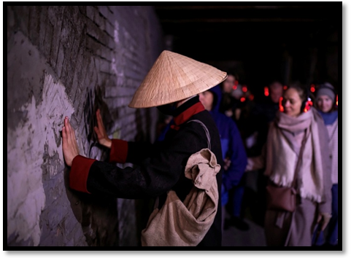
Пешеходная экскурсия: « Тени Миллионки» -прогулка по путанным улицам старого Владивостока, которая предлагает погрузиться в историю китайского квартала и стать частью разворачивающихся событий 110лет назад.
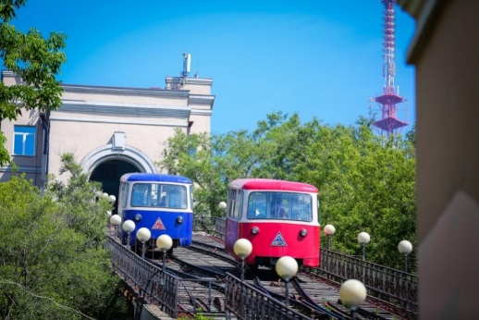
Миллионка-китайский квартал прямо в центре портового города.Здесь удивительное и уникальное место города,в котором начиналась история портового города Владивостока,где проживал «миллион» китайцев. Миллионка-частичка истории, сохранившаяся до наших дней.Чайна-таун-своеобразный город в городе:трущобы, театры, харчевни. В первые годы существования Владивостока манзы (так именовали местных китайцев), которых в городе было немало, заселили Семёновский покос — теперь Спортивная набережная. Тогда и возник во Владивостоке свой собственный «чайна-таун», в 1870 годах состоящий из лепившихся друг к другу фанз — самодельных хибарок из переплетённых прутьев, обмазанных глиной. Внутри был очаг, а крыша делалась из сена, поэтому главной «фишкой» такого жилища была хорошая «сгораемость», что и происходило с Миллионкой много раз на протяжении её существования. Пожары, порой весьма масштабные, иногда уничтожали весь Семёновский покос вместе с его базарными лавками. Но «чайна-таун» возрождался вновь и вновь. Загадочная жизнь Миллионки, известной в свое время далеко за пределами Владивостока, составляет содержание этой экскурсии.) Здесь до сих пор присутствует тот самый «дух Азии» и спрятано «то самое золото Миллионки».

Обед.
Проезд на фуникулере-горном трамвайчике. Фуникулер – это отличная возможность увидеть город с высоты птичьего полета. На самой высокой точке города – сопке Орлиное гнездо – установлен фуникулер. Это два вагончика с канатным приводом, движущиеся по рельсам. Во время поездки открывается красивейший вид на Владивосток
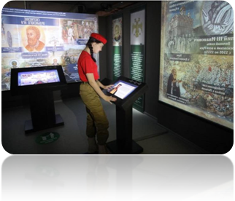
Посещение исторического парка «Россия-моя история» Здесь установлено новейшее проекционное, звуковое оборудование, сенсорные экраны. 4 мультимедийные экспозиции парк(каждый расположен на отдельном этаже).: «Романовы», «Рюриковичи»(1этаж), «Романовы»(2этаж), «От великих потрясений к Великой Победе» (3этаж), «Россия – моя история.»(4этаж) отражают события и факты из истории Приморья тех лет, имеющие значение для всей страны. Исторические парки «Россия – Моя история» - самый масштабный экспозиционный комплекс в России. Экскурсия по каждой экспозиции(этажу) Экскурсия по одной из экспозиций длится 1,0-1,5часа.География его площадок простирается через всю Россию и насчитывает 23 города: Владивосток, Пятигорск, Волгоград, Екатеринбург, Казань, Краснодар, Махачкала, Москва, Нижний Новгород, Новосибирск, Омск, Пермь, Ростов-на-Дону, Самара, Санкт-Петербург, Саратов, Ставрополь, Тюмень, Уфа, Южно-Сахалинск, Якутск,
Свободное время.
Ужин в одном из кафе города или в ланч-боксах в дорогу. Отправление поезда 351 в 17:20;
6 день: 17:39 прибытие поезда 351 в Комсомольск – на-Амуре
Стоимость тура на 1 человека при группе:
 | 25+2 | 20+2
Гостиница «Горинзонталь»(2х-3х-местное размещение) | 29 100-0 0 | 30 700-00
Гостиница «Экватор» (номер из 2-х комнат 2+3 чел, душ,туалет 1 на 2 комнаты)Хостел ( в центре города,2-х-6-ти местное размещение) | 28 700-00 | 30 700-00
Отель Marine Wave Hotel (2-3-хместное размещение) | 29 900-00 | 32 000-00

Стоимость включает:
- проезд в плацкартном вагоне (с питанием в пути) Комсомольск-на-Амуре – Владивосток – Комсомольск-на-Амуре);
-проживание 3 ночи, в гостинице выбранной категории
- питание: 4 завтрака, 4 обеда и 4 ужина;
- экскурсионное обслуживание: входные билеты в музей «Мемориальная подводная лодка «С-56», Океанариум+дельфинарий,Музей «Россия-моя история», Новосельцевскую батарею, Кравцовские водопады, билет на фуникулер и в Сафари парк(посещение парков,указанных в программе), Экскурсия по экотропе «Тропой леопарда», экоквест.
транспортное обслуживание согласно программы, комфортабельные автобусы : гр.25+2 и 20+2- автобус 33-39мест, гр.15+2 авт.20мест
-услуги экскурсовода и сопровождающего;
-вода 0,5л в день на 1 чел.

Примечание.

- Стоимость входных билетов:
в Океанариум +шоу дельфинов, включенная в стоимость тура, является минимальной. При отсутствии билетов по данной стоимости доплата составит : взрослые и дети старше 14 лет от 800.00 до 1500.00руб, дети до 14 лет - до 400.00руб.
Шоу дельфинов проводится 1 раз в день по пятницам, субботам и воскресеньям.
Доплата для детей старше 14 лет и взрослых
-в Сафари парк 300.00руб/чел.
- Земля леопарда входной билет 100.00руб(Кравцовские водопады, экотропа) и 300.00руб-услуги гида на экотропе
2.В музее «Россия -моя история» включено посещение 2-х залов на выбор(предупредить заранее).+ экскурсовод на один из залов.
3.Посещение дополнительных парков диких животных в Приморском сафари-парке оплачивается дополнительно.
5.Туроператор имеет право менять порядок проведения экскурсий.

За дополнительную плату предлагаем дополнительно посетить.

- военно-исторический музей Тихоокеанского флота(В музее хранится более 40 тысяч экспонатов, а под экспозиции отведено 11 залов, расположенных на двух этажах. Уникальные экспонаты рассказывают об истории зарождения и развития Тихоокеанского флота начиная со времен Петра I и заканчивая нашими днями. Музей ТОФ расположен в старинном здании, являющимся памятником истории и архитектуры. Оно было построено в 1903 году строительной комиссией Владивостокского порта по проекту архитектора И.И.Зеештрандта и предназначалось для проживания семейных и холостых офицеров Сибирского флотского экипажа.)
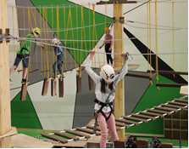
- Веревочного городка «Панда парк» «Панда Парк» во Владивостоке — место для семейного и экстремального отдыха посетителей самых разных возрастов, находящееся в ТВК «Калина Молл». Территория парка представляет собой крытую арену, оборудованную многочисленными конструкциями для лазания. Каждый веревочный маршрут в «Панда Парке» состоит из многочисленных полос препятствий — их могут преодолевать и взрослые, и дети. Известно, что в «Панда Парке» найдется веревочная трасса для посетителей с самыми разными навыками лазания. Для посетителей на территории парка оборудовано множество интересных конструкций, а маршруты идеально продуманы с расчетом на любой возраст. Единственное существующее ограничение по максимальному росту и весу — 110 килограммов и 210 сантиметров. В перечень трасс для посетителей входят: маршрут для посетителей ростом 100 — 135 сантиметров, 4 маршрута для гостей от 130 сантиметров, а также 7 маршрутов для гостей выше 140 сантиметров.Все сеансы в «Панда Парке» во Владивостоке осуществляются с использованием надежной страховки — гостей закрепляют специальными ремнями на «теле» конструкции, что позволяет выполнять любые действия на веревочных трассах, находясь в полной безопасности
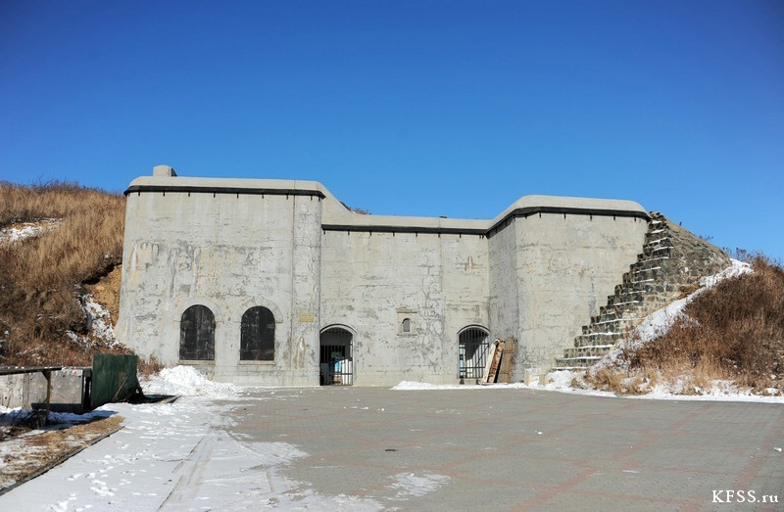
-Приморскую картинную галерею
-Музей истории Дальнего Востока им.В.К.Арсеньева
-Один из Фортов Владивостокской крепости: Форт №7 им Цесаревича,Фрот Поспелова, Форт №12 «Бабочка»;
-музей «Ворошиловская батарея
-музей военной техники на садгороде.

.

- входные билеты в музеи «Россия-моя история» (2 зала на выбор+экскурсовод) и на подводную лодку «С-56», Океанариум+дельфинарий(если не будет работать дельфинарий,то предоставляется экскурсовод по океанариуму), билет на фуникулер, на Форт№7 Владивостокской крепости, экскурсия в Сафари парк или Национальный парк «Земля деопарда», посещение ДВФУ, морская прогулка, Пешеходная экскурсия « Тени Миллионки»

.;

.

